Projet Commodities 2026
Stratégies sur l'indice S&P GSCI ER

Université Paris Dauphine — Master Finance
Période analysée : 31/12/1969 – 31/12/2025
Auteurs : Yassine Mannai, Issam Fradi & Antonin Bezard

Mai 2026

Q1 — Données historiques des 3 indices S&P GSCI
Les données journalières ont été récupérées via l'API Bloomberg (blpapi) sur la période 31/12/1969 – 31/12/2025, puis exportées dans un fichier Excel.
Indice | Ticker Bloomberg
S&P GSCI Spot | SPGSCI Index
S&P GSCI ER (Excess Return) | SPGSCIP Index
S&P GSCI TR (Total Return) | SPGSCITR Index

Le graphique ci-dessous présente les 3 indices rebasés à 100 au 31/12/1969.
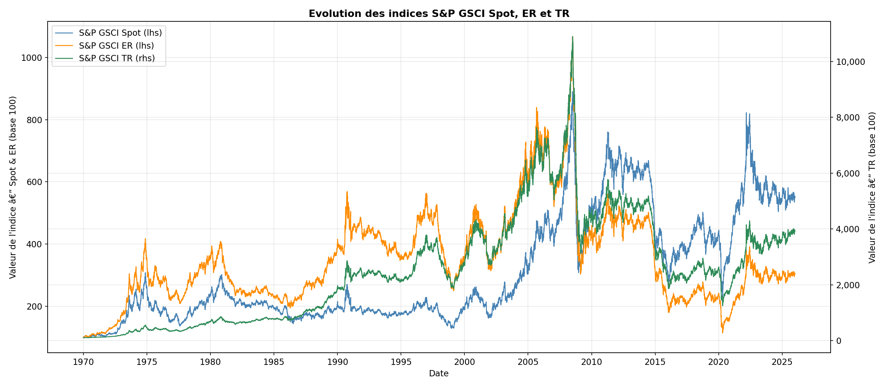

Q2 — Métriques de performance (1969 – 2025)
Pour chacun des 3 indices, les métriques suivantes ont été calculées :
- Rendement cumulé
- Rendement actuariel (CAGR)
- Volatilité annualisée
- Ratio Rendement / Volatilité

 | Rendement cumulé | Rendement actuariel (CAGR) | Volatilité annualisée | Ratio Rdt / Vol
S&P GSCI Spot | 448.5% | 3.09% | 19.16% | 0.1610
S&P GSCI ER | 203.4% | 2.00% | 19.12% | 0.1047
S&P GSCI TR | 3816.2% | 6.77% | 19.12% | 0.3541

Q3 — Explication des différences de rendement

Spot vs ER (Excess Return)
L'indice Spot reflète la variation du prix au comptant. L'indice ER intègre en plus le roll yield (coût du renouvellement des contrats futures). En contango (situation majoritaire sur longue période), le roll yield est négatif, ce qui explique que le GSCI ER sous-performe structurellement le GSCI Spot.

ER vs TR (Total Return)
L'indice TR ajoute à l'ER le rendement du collatéral (intérêts sur les T-bills US). Historiquement ~4-5% par an, ce qui explique la surperformance du TR sur longue période.

Q4 & Q5 — Moyennes Mobiles
La moyenne mobile simple (MMS) sur n jours est : MA_n(t) = (1/n) × Σ P(t−i)
5 MAs calculées : 25, 50, 100, 150 et 200 jours.
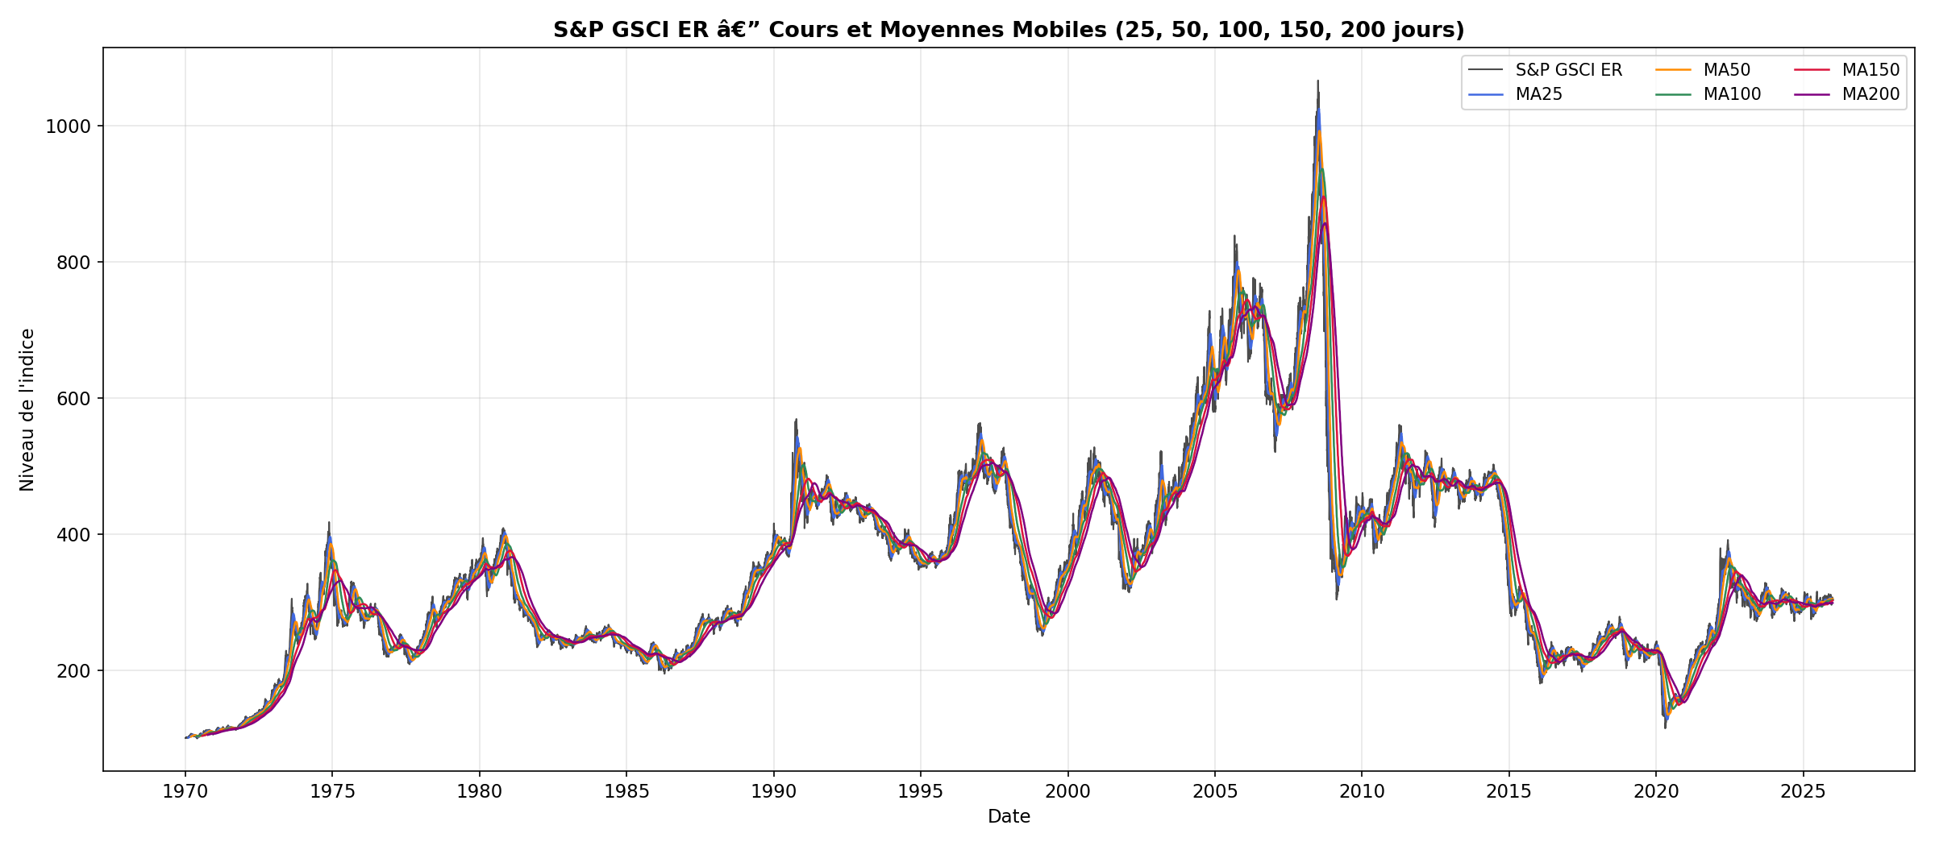

Q6 — Backtest des 5 stratégies Moyenne Mobile
Signal achat : P(t) > MA_n(t). Signal neutre sinon. Décalage d'un jour pour éviter le look-ahead bias.

Résultats
 | Rendement cumulé | Rendement actuariel (CAGR) | Volatilité annualisée | Ratio Rdt / Vol
GSCI ER (Buy & Hold) | 203.4% | 2.00% | 19.12% | 0.1047
Stratégie MA25 | 1561.2% | 5.15% | 18.25% | 0.2821
Stratégie MA50 | 785.3% | 3.97% | 18.13% | 0.2190
Stratégie MA100 | 1622.9% | 5.22% | 18.26% | 0.2856
Stratégie MA150 | 1235.9% | 4.74% | 18.72% | 0.2532
Stratégie MA200 | 725.3% | 3.84% | 18.84% | 0.2039

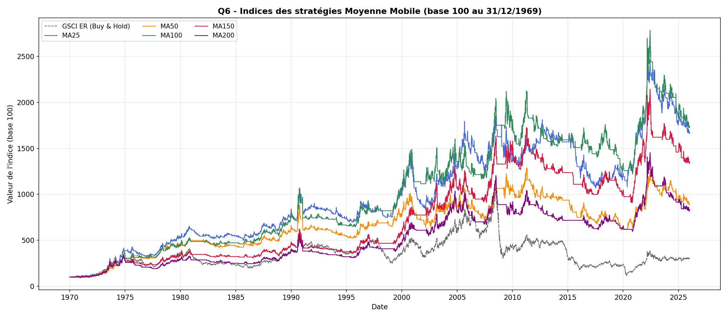

Q7 — Portefeuille équi-pondéré des 5 stratégies MA
Combinaison des 5 stratégies avec un poids de 1/5 chacune.
Métrique | Valeur
Rendement cumulé | 1231.7%
Rendement actuariel (CAGR) | 4.73%
Volatilité annualisée | 14.60%
Ratio Rdt / Vol | 0.3243

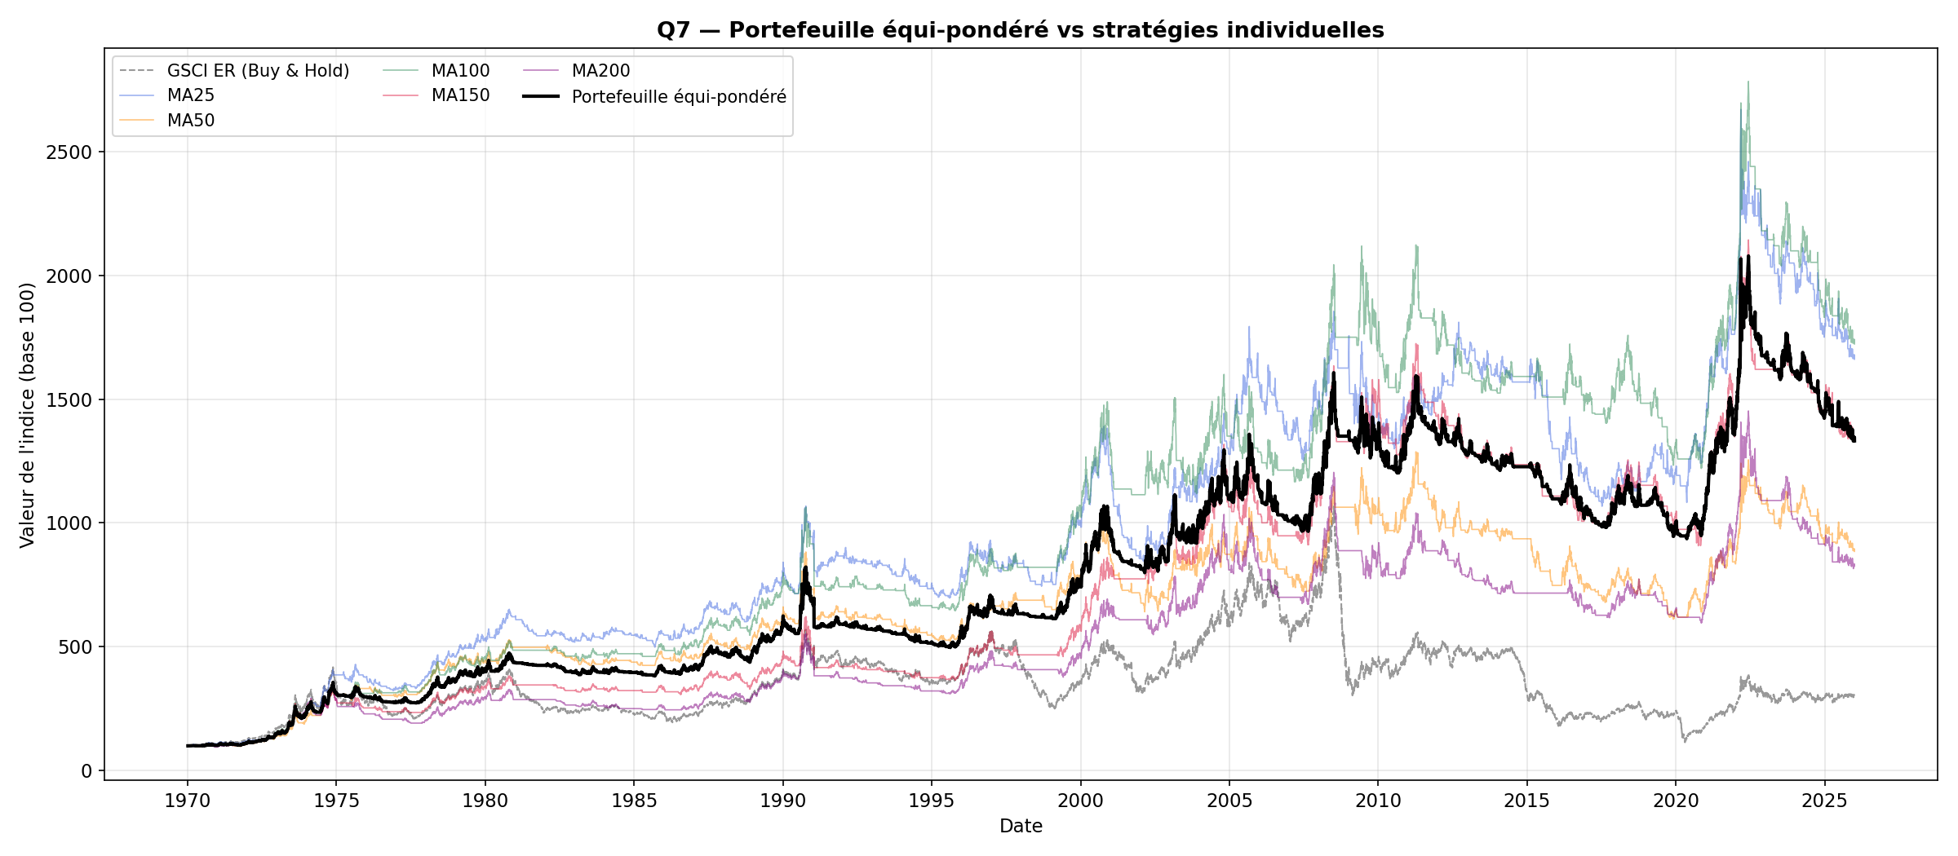

Q8 — Stratégie améliorée : MA50/MA200 + Filtre RSI
La stratégie combine deux signaux :
- Signal MA : position longue si MA50 > MA200 (Golden Cross)
- Filtre RSI : position uniquement si 30 < RSI(14) < 70
Signal final = Signal MA × Signal RSI

Comparaison des performances
 | Rendement cumulé | Rendement actuariel (CAGR) | Volatilité annualisée | Ratio Rdt / Vol
GSCI ER (Buy & Hold) | 203.4% | 2.00% | 19.12% | 0.1047
Portefeuille équi-pondéré (Q7) | 1231.7% | 4.73% | 14.60% | 0.3243
Stratégie MA50/200 + RSI | 289.6% | 2.46% | 19.11% | 0.1287

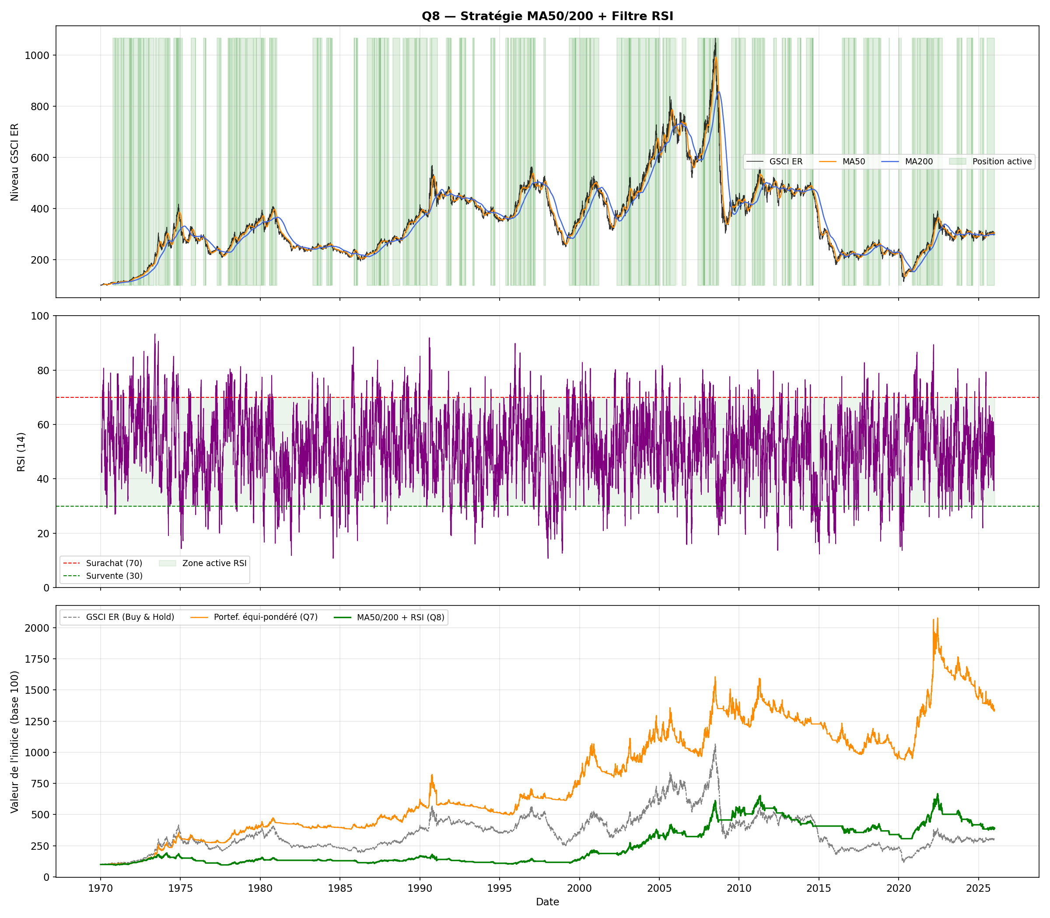

Tableau récapitulatif complet
Comparaison de toutes les stratégies sur la période 31/12/1969 – 31/12/2025.
 | Rendement cumulé | Rendement actuariel (CAGR) | Volatilité annualisée | Ratio Rdt / Vol
S&P GSCI Spot | 448.5% | 3.09% | 19.16% | 0.1610
S&P GSCI ER (Buy & Hold) | 203.4% | 2.00% | 19.12% | 0.1047
S&P GSCI TR | 3816.2% | 6.77% | 19.12% | 0.3541
Stratégie MA25 | 1561.2% | 5.15% | 18.25% | 0.2821
Stratégie MA50 | 785.3% | 3.97% | 18.13% | 0.2190
Stratégie MA100 | 1622.9% | 5.22% | 18.26% | 0.2856
Stratégie MA150 | 1235.9% | 4.74% | 18.72% | 0.2532
Stratégie MA200 | 725.3% | 3.84% | 18.84% | 0.2039
Portefeuille équi-pondéré (Q7) | 1231.7% | 4.73% | 14.60% | 0.3243
Stratégie MA50/200 + RSI (Q8) | 289.6% | 2.46% | 19.11% | 0.1287

Notes méthodologiques
- Données : API Bloomberg (blpapi) — export automatique en Excel.
- No look-ahead bias : signaux décalés d'un jour (shift(1)).
- Coûts de transaction : non pris en compte.
- Volatilité des stratégies : calculée sur les jours de position active uniquement.
- Logiciel : Python 3, pandas, numpy, matplotlib, openpyxl, python-docx.

